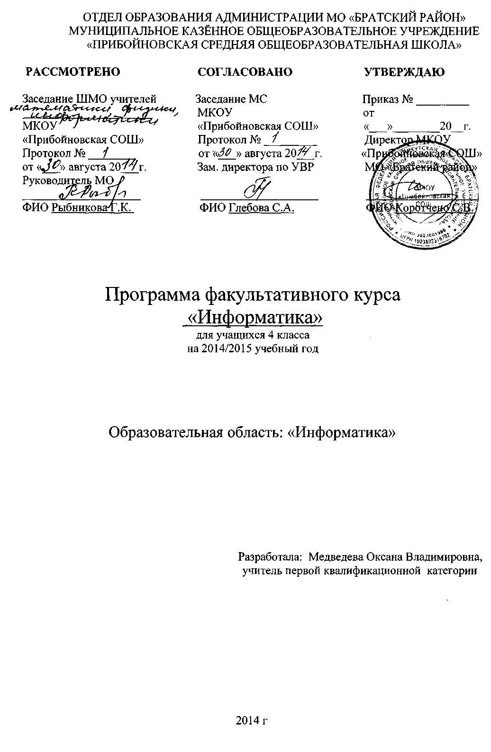

**Пояснительная записка**

Рабочая программа факультативного курса «Информатика в играх и задачах» составлена на основе: авторской программы по курсу информатики Горячев А. В; учебного плана образовательного учреждения.

**Цели** изучения логико-алгоритмических основ информатики в начальной школе:

1. развитие у школьников навыков решения задач с применением таких подходов к решению, которые наиболее типичны и распространены в областях деятельности, традиционно относящихся к информатике:

* применение формальной логики при решении задач – построение выводов путём применения к известным утверждениям логических операций «если …, то …», «и», «или», «не» и их комбинаций – «если … и …, то …»;
* алгоритмический подход к решению задач – умение планировать последовательность действий для достижения какой-либо цели, а также решать широкий класс задач, для которых ответом является не число или утверждение, а описание последовательности действий;
* системный подход – рассмотрение сложных объектов и явлений в виде набора более простых составных частей, каждая из которых выполняет свою роль для функционирования объекта в целом; рассмотрение влияния изменения в одной составной части на поведение всей системы;
* объектно-ориентированный подход – постановка во главу угла объектов, а не действий, умение объединять отдельные предметы в группу с общим названием, выделять общие признаки предметов этой группы и действия, выполняемые над этими предметами; умение описывать предмет по принципу «из чего состоит и что делает (можно с ним делать)»;

1. расширение кругозора в областях знаний, тесно связанных с информатикой: знакомство с графами, комбинаторными задачами, логическими играми с выигрышной стратегией («начинают и выигрывают») и некоторыми другими. Несмотря на ознакомительный подход к данным понятиям и методам, по отношению к каждому из них предполагается обучение решению простейших типовых задач, включаемых в контрольный материал, т. е. акцент, делается на развитии умения приложения даже самых скромных знаний;
2. создание у учеников навыков решения логических задач и ознакомление с общими приёмами решения задач – «как решать задачу, которую раньше не решали» – с ориентацией на проблемы формализации и создания моделей (поиск закономерностей, рассуждения по аналогии, по индукции, правдоподобные догадки, развитие творческого воображения и др.).

**Содержание учебного предмета**

**Алгоритмы 9ч.** Вложенные алгоритмы. Алгоритмы с параметрами. Циклы: повторение указанное число раз; до выполнения заданного условия; для перечисленных параметров.

**Объекты. 8ч.**  Составные объекты. Отношение «состоит из». Схема (дерево) состава. Адреса объектов. Адреса компонентов составных объектов. Связь между составом сложного объекта и адресами его компонентов. Относительные адреса в составных объектах.

**Логические рассуждения. 10 ч.**  Связь операций над множествами и логических операций. Пути в графах, удовлетворяющие заданным критериям. Правила вывода «если …, то …». Цепочки правил вывода. Простейшие графы «и – или».

**Применение моделей (схем) для решения задач. 8 ч.** Приёмы фантазирования (приём «наоборот», «необычные значения признаков», «необычный состав объекта»). Связь изменения объектов и их функционального назначения. Применение изучаемых приёмов фантазирования к материалам

В результате изучения материала учащиеся *должны уметь*:

* определять составные части предметов, а также состав этих составных частей; описывать местонахождение предмета, перечисляя объекты, в состав которых он входит (по аналогии с почтовым адресом);
* заполнять таблицу признаков для предметов из одного класса (в каждой ячейке таблицы записывается значение одного из нескольких признаков у одного из нескольких предметов);
* выполнять алгоритмы с ветвлениями; с повторениями; с параметрами; обратные заданному;
* изображать множества с разным взаимным расположением;
* записывать выводы в виде правил «если …, то …»; по заданной ситуации составлять короткие цепочки правил «если …, то …».

**Список литературы:**

**Обучение информатике обеспечивается** учебниками:

* **Информатика.** Учебник, 4-й класс, в 2-х ч. Части 1 и 2 «Информатика в играх и задачах». Горячев А.В. и др

Другим средством наглядности служит оборудование для мультимедийных демонстраций (компьютер и медиапроектор). Оно благодаря Интернету и единой коллекции цифровых образовательных ресурсов (например, http://school-collection.edu.ru/) позволяет использовать в работе учителя набор дополнительных заданий к большинству тем курса «Информатика».

**Календарно-тематическое планирование.**

(35 ч. – 1 час в неделю)

|  |  |  |  |  |  |
| --- | --- | --- | --- | --- | --- |
| №  п/п | Дата | | Тема занятия | Количество  часов | Вид контроля |
| план | факт |
| ***Алгоритмы (9 часов)*** | | | | | |
| 1 | 5.09 |  | Ветвление в построчной записи алгоритма (команда «Если – то») | 1 |  |
| 2 | 12.09 |  | Ветвление в построчной записи алгоритма  (команда «Если – то – иначе») | 1 |  |
| 3 | 19.09 |  | Цикл в построчной записи алгоритма (команда «Повторяй») | 1 |  |
| 4 | 26.09 |  | Алгоритм с параметрами («Слова-актеры») | 1 |  |
| 5 | 3.10 |  | Пошаговая запись результатов выполнения алгоритма («Выполняй и записывай») | 1 |  |
| 6 | 10.10 |  | Подготовка к контрольной работе по теме «Алгоритмы» | 1 |  |
| 7 | 17.10 |  | **Зачётная работа №1 по теме «Алгоритмы»** | 1 | Зачёт |
| 8 | 24.10 |  | *Анализ зачётной работы. Работа над ошибками* | 1 |  |
| 9 | 31.10 |  | Повторение | 1 |  |
| ***Группы (классы) объектов(8 часов)*** | | | | | |
| 10 | 14.11 |  | Общие свойства и отличительные признаки группы объектов («Что такое? Кто такой?») | 1 |  |
| 11 | 21.11 |  | Схема состава объекта. Адрес составной части («В доме – дверь, в двери – замок») | 1 |  |
| 12 | 28.11 |  | Массив объектов на схеме состава («Веток – много, ствол – один») | 1 |  |
| 13 | 5.12 |  | Признаки и действия объекта и его составных частей («Сам с вершок, голова с горшок») | 1 |  |
| 14 | 12.12 |  | Подготовка к контрольной работе по теме «Объекты» | 1 |  |
| 15 | 19.12 |  | **Зачётная работа №2 по теме: «Объекты»** | 1 | Зачёт |
| 16 | 26.12 |  | *Анализ работы. Работа над ошибками* | 1 |  |
| 17 | 16.01 |  | Повторение | 1 |  |
| ***Логические рассуждения (10 часов)*** | | | | | |
| 18 | 23.01 |  | Множество. Подмножество. Пересечение множеств («Расселяем множества») | 1 |  |
| 19 | 30.01 |  | Истинность высказываний со словами «не», «и», «или» (слова «не», «и», «или») | 1 |  |
| 20 | 6.02 |  | Описание отношений между объектами с помощью графов («Строим графы») | 1 |  |
| 21 | 13.02 |  | Пути в графах («Путешествие по графу») | 1 |  |
| 22 | 20.02 |  | Высказывание со словами «не», «и», «или» и выделение подграфов. «Разбираем граф на части» | 1 |  |
| 23 | 27.02 |  | Правило «Если – то» | 1 |  |
| 24 | 6.03 |  | Схема рассуждений («Делаем выводы») | 1 |  |
| 25 | 13.03 |  | Подготовка к контрольной работе по теме «Логические рассуждения» | 1 |  |
| 26 | 20.03 |  | **Зачётная работа №3 по теме «Логические рассуждения»** | 1 | Зачёт |
| 27 | 3.04 |  | *Анализ зачётной работы. Работа над ошибками* | 1 |  |
| ***Применение моделей (схем) для решения задач(8часов)*** | | | | | |
| 28 | 10.04 |  | Составные части объектов. Объекты с необычным составом | 1 |  |
| 29 | 17.04 |  | Действия объектов. Объекты с необычным составом и действиями («Что стучит и что щекочет?») | 1 |  |
| 30 | 24.04 |  | Признаки объектов. Объекты с необычными признаками и действиями («У кого дом вкуснее?») | 1 |  |
| 31 | 8.05 |  | Объекты, выполняющие обратные действия. Алгоритм обратного действия («Все наоборот») | 1 |  |
| 32 | 15.05 |  | Подготовка к контрольной работе по теме «Модели в информатике» | 1 |  |
| 33 | 22.05 |  | **Зачётная работа №4 по теме**  **«Модели в информатике»** | 1 |  |
| 34 | 29.05 |  | *Анализ зачётной работы.* | 1 |  |
| 35 |  |  | *Резерв* | 1 |  |